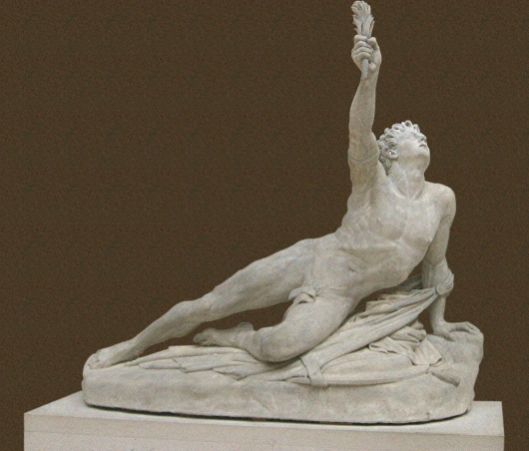
Courir pour se souvenir: fiche de travail: «Marathon»
1. Comment se nomme cette course?

2. Où a-t-elle lieu?

3. Quand a-t-elle lieu?

4. Comment se déroule-t-elle?

5. Pourquoi est-elle organisée?

6. Y a-t-il une part de légende?

